**ATSAKYMUS SIŲSTI EL.P.**

**daiva.k@alytausvsb.lt**

**arba atnešti adresu:**

**Daugų g. 5A, Alytaus VSB**

**BŪTINA ATSAKYTI Į VISUS KLAUSIMUS!**

**5 PIRMIEJI**

**TEISINGAI ATSAKĘ LAIMĖS PRIIZUS!**



**VERTIKALIAI**

1. Visi tatuiravimo, auskarų vėrimo, elektrolizės, akupunktūros procedūroms naudojami reikmenys privalo būti**...?**

3. Žemo slenksčio kabinetuose ŽIV prevencijai yra dalijami....?

7. Gyvūnas, nuo kurio mokslininkai spėlioja, kad žmonės užsikrėtė ŽIV?

9. Kaip vadinamas žmogus, turinti ŽIV virusą?

10. Vaistai, skiriami ŽIV ligos gydymui?

12. Per prakaitą, ašaras, naudojantis bendru tualetu, vonia, sauna, baseinu, indais, suolais, sporto įrankiais, liečiant vienam kitą, žaidžiant, gyvenant šalia infekuoto asmens, valgant asmens, užsikrėtusio ŽIV, paruoštą maistą ŽIV virusas.... ?

13. Vabzdys, kuris klaidingai galvojama, kad įgėlęs, gali pernešti ŽIV virusą?

14. Pasaulinės AIDS dienos simbolis?

**HORIZONTALIAI**

**2. Užsikrėtimo ŽIV tikimybė per lytinius santykius didėja** jei: vienas iš partnerių užsikrėtęs ar serga kita ............ plintančia infekcija.

4. Sistema, kuri palaipsniui silpsta dėl ŽIV infekcijos ir organizmas tampa nepajėgus apsiginti nuo infekcijų ar ligų?

5. Galutinė ŽIV stadija?

6. Vienintelis būdas sužinoti, ar asmuo užsikrėtęs ŽIV?

8. Kokios profesijos atstovui - pirmajam Lietuvoje buvo diagnozuota ŽIV infekcija?

11. Laikotarpis nuo žmogaus užsikrėtimo tam tikra infekcija iki pirmųjų klinikinių simptomų atsiradimo?

15. Kokius kraujo kūnelius naikina ŽIV virusas (ŽIV ligos sukėlėjas), patekęs į žmogaus organizmą?

16. Didžiausia ŽIV koncentracija randama ..............., makšties išskyrose, spermoje, motinos piene?

17. Saugiausia ir patikimiausia apsauga nuo gyvybei pavojingų užkrečiamųjų ligų (infekcijų), kurios kol kas nėra apsaugai nuo ŽIV infekcijos?

18. Apsaugos priemonė, padedanti apsisaugoti nuo ŽIV?

19. Pagal kieno koncentraciją kraujyje vertinamas ŽIV ligos gydymo veiksmingumas?

**7**

**1**

**2**

**4**

**8**

**11**

**13**

**10**

**15**

**19**

**12**

**6**

**16**

**17**

**9**

**18**

**14**

**5**

**3**

VARDAS

PAVARDĖ

TELEFONAS

_______________

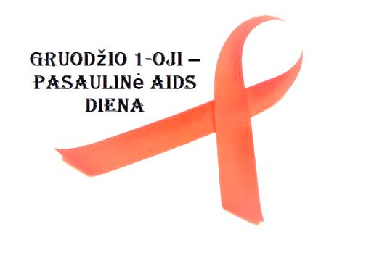

**KRYŽIAŽODŽIO KONKURSAS „AIDS: GERIAU ŽINOTI!”**